Контент
Разработка интернет-магазина по продаже электронной техники
Сайт должен являться кроссбраузерным и исправно работать на Google Chrome, Microsoft Edge, Mozilla Firefox (последние версии).
Для разработки сайта используются HTML, CSS, JavaScript и PHP, в качестве базы данных используется MySQL.
Товары включают в себя:
- компьютеры (офисные и игровые),
- гарнитура - мониторы, мышки, клавиатуры, веб-камеры,
- накопители,
- ноутбуки (офисные и игровые),
- телевизоры,
- планшеты.
Каждая категория должна представлять по крайней мере 20 единиц с кратким описанием и характеристиками.
Должны быть указаны следующие характеристики:
Фотоаппараты:
- Тип фотоаппарата;
- Тип матрицы;
- Число эффективных пикселей;
- Максимальное разрешение фото;
- Функциональные возможности, если присутствуют, то какие;
- Материал корпуса;
- Вес;
Компьютеры:
- Модель процессора с указанием тактовой частоты;
- Размер и тип корпуса с указанием длины, ширины и высоты;
- Объем оперативной памяти;
- Видеокарта с указанием размера видеопамяти и типа;
- Тип установленного накопителя с указанием объема памяти: SSD, HDD
- Статус установки ОС;
- Если «да», то указана установленная ОС;
- Если «нет», то «отсутствует»;

Мониторы:
- Тип матрицы;
- Диагональ экрана;
- Соотношение сторон;
- Максимальное разрешение;
- Частота при максимальном разрешении;
- Кол-во портов и их название;
- Особенности, если присутствуют;
Гарнитура должна включать подкатегории:
Мыши:
- Тип сенсора;
- Тип подключения;
- Дизайн (левая, правая рука);
- Диапазон DPI;
- Количество клавиш;
- Наличие подсветки;
- Размер;
- Цвет;
Клавиатура:
- Тип;
- Тип подключения;
- Количество клавиш;
- Наличие цифрового блока;
- Наличие подсветки;
- Регулировка угла;
- Размер;
- Цвет;
Web-камеры:
- Максимальное разрешение
- Встроенный микрофон
- Модель
- Тип крепления
Накопители:
- Тип накопителя;
- Объем памяти;
- Интерфейс подключения;
- Тип памяти;
- Скорость чтения/записи;
Телевизоры:
- Размер экрана;
- Тип матрицы;
- Разрешение экрана;
- Контрастность;
Ноутбуки:
- Тип ноутбука (игровой, офисный);
- Модель процессора с указанием тактовой частоты;
- Размер и тип корпуса с указанием длины, ширины и высоты;
- Объем оперативной памяти;
- Видеокарта с указанием размера видеопамяти и типа;
- Тип установленного накопителя с указанием объема памяти: SSD, HDD
- Статус установки ОС;
- Если «да», то указана установленная ОС;
- Если «нет», то «отсутствует»;

Планшеты:
- Размер экрана;
- Операционная система;
- Разрешение экрана;
- Технология матрицы;
- Процессор;
- Объем памяти;
- RAM;

Структура
Структура интернет-магазина состоит из следующих функциональных частей:
- каталог товаров;
- пользовательская корзина;
- регистрационная форма;
- форма отправки заказа
Структура сайта представлена ниже:

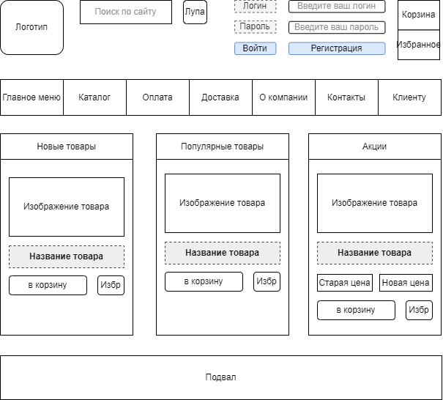

Подвал содержит:
- контактную информацию компанию, 3 телефона (2 сотовый, 1 рабочий), электронную почту;
- адрес компании;
- краткую информацию о компании;

Ниже представлена страница каталога:
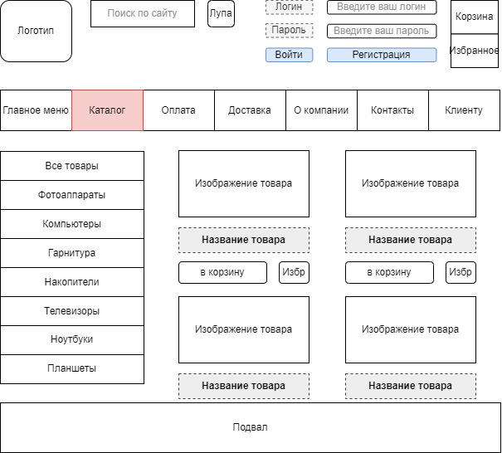
Блок «Оплата» предоставляет информацию о возможных способах оплаты
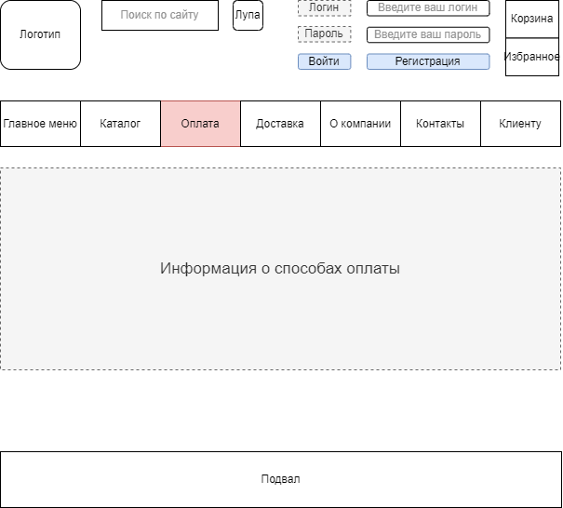
Блок «Оплата» предоставляет информацию о возможных способах оплаты
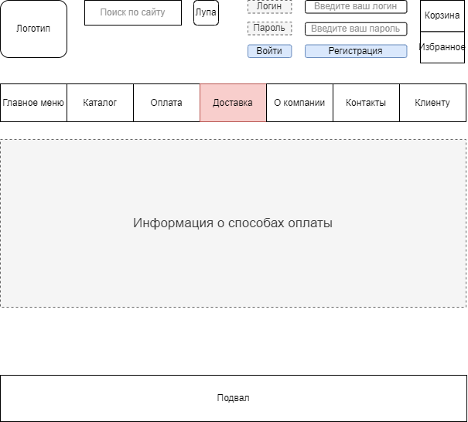
Блок «Контакты» позволяет связаться с администраторам сайта, путем заполнения и отправки формы.
Если корзина пуста, то отображается только заголовок (название «Корзина»).
Для создания данного сайта допускается использование библиотек.
Серверная часть описывается с помощью PHP.
Для группировки и хранения данных используется MySQL.
Объекты, методы и функции сопровождаются комментариями и объяснениями их присутствия.

